路易威登阿那亚春夏男装大秀直播
广 告 主：路易威登
所属行业：奢侈品
执行时间：2022.09.15-09.18
参选类别：直播营销类
营销背景
【项目背景】
LV路易威登23春夏男装大秀于2022年9⽉16⽇在阿那亚举行，二十余位明星为此次大秀直播发声并亲临大秀现场。联合时尚内容合作，除平台时尚垂类大账号外，还合作了嘉人、芭莎男士、费加罗等行业认可度高的时尚媒体进行全网铺设，并配合多种创新媒介形式，展现了平台自造热点能力，使得本次大秀全网声量达到了最大化。
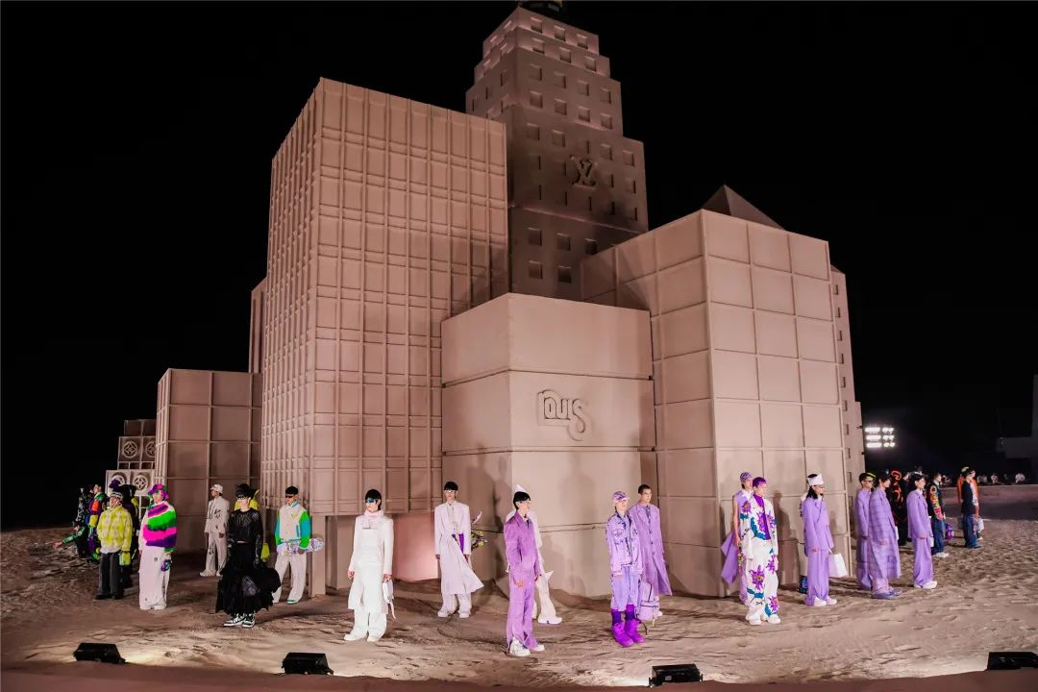
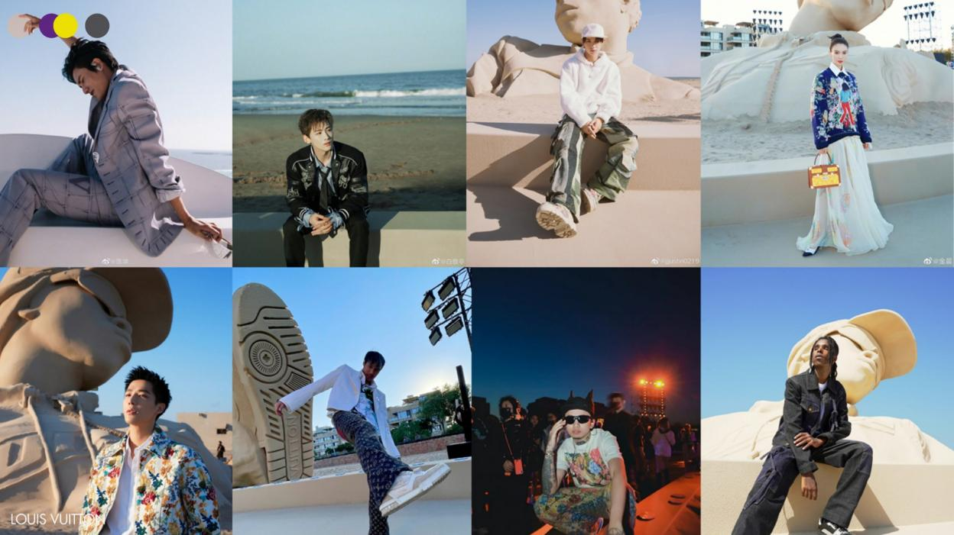
营销目标
路易威登23春夏男装大秀直播需要达成三大目标：
- 社交声量：联合平台影响力，最大化扩散活动声量
- 品牌认知：聚焦大秀直播，全链路引领内容出圈，强化用户认知
- 用户资产：沉淀与扩容品牌用户资产
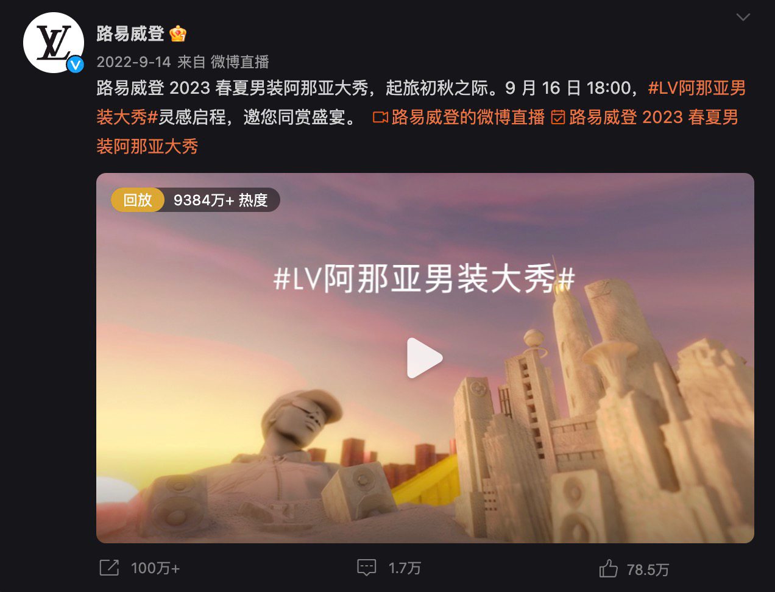
策略与创意
【案例视频】
https://www.bilibili.com/video/BV1bR4y1h7Pn/?vd_source=57c66e95f7d7d1eb5af8dfc26ffe50e0
【营销策略】
分时分圈层精细化运维，全链路引领大秀出圈——
- 大秀氛围打造期：大秀前12小时，借势品牌明星影响力，率先激发星粉关注。搭建品牌与星粉的沟通桥梁，率先掀起群星粉丝热议，全方位蓄水大秀热度 ；
- 内容冲刺期&发布引爆期：大秀当天24小时，多垂联动共创大秀热点内容，扩大大秀事件影响边界。实现大秀当天现象级沟通效力，引导全网用户驻足围观 ；
- 大秀延续沟通期：大秀后4天，大秀热点持续渗透沟通圈层TA，统筹大秀亮点行业大V接力扩散，渗透核心圈层用户心智，全网传递品牌大秀精神。
【创意亮点】
- 17位大秀嘉宾集结高能发声，全面触达核心粉丝，以全新互动内容带动星粉关注大秀 ；
- 运用平台创新产品（明星聚宝盆&品牌挚友包）上线助力人群定向触达，大秀信息长效传达，持续转化星粉为品牌资产 ；
- 分阶段分场景搭配大账号矩阵进行多角度多形式等多维内容与用户进行深度沟通。
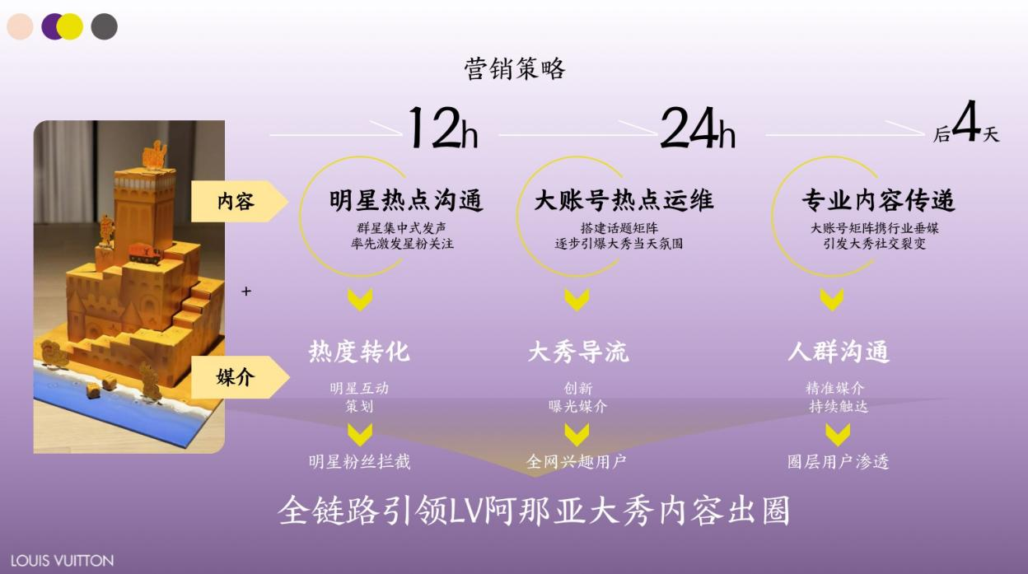
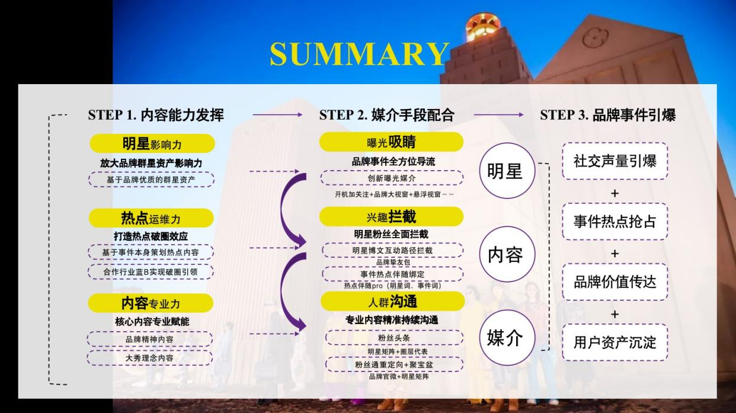
执行过程/媒体表现
【大秀前12小时】
- 品牌携手平台共同官宣阿那亚大秀，率先吸引核⼼TA关注与热议 ；
- 17位大秀嘉宾集结高能发声，全面触达核心粉丝，引导全网兴趣⽤户主动热议大秀并预约；
- 明星聚宝盆&品牌挚友包上线助力，大秀信息长效传达，为品牌大秀造势同时持续转化星粉为品牌资产 。
【大秀当天24⼩时】
- LV联合平台定制品牌事件话题，双重锁定全网用户对大秀的关注 ；
- 平台充分发挥内容运维及调动能力，联动垂媒&圈层KOL打造大秀social热点进行冲榜，逐层引爆大秀发布会 ；
- 平台大数据细分大秀前中后热议内容，为品牌提前甄选关键词，最大化明星热点内容带动力，刺激粉丝持续关注大秀 ；
- 平台⾼质量创新媒介覆盖⽤户社交浏览曝光，提升⽤户对大秀感知，同时为直播间持续引流 。
【大秀后4天】
- 明星矩阵联合圈层代表共同发博回顾大秀，传达自身对品牌精神的理解，精准对话粉丝人群引导大秀回看 ；
- 围绕大秀内容，分阶段分场景搭配大账号矩阵进行多角度多形式等多维内容与用户进行深度沟通 ；
- 联合5大头部垂媒产出明星合集/秀场混剪视频等多元内容，实现品牌大秀破圈传播，全面渗透圈层TA ；
- 优质媒介点位+重定向沟通策略针对大秀人群进行N+1次触达，实现大秀内容的⻓远影响。
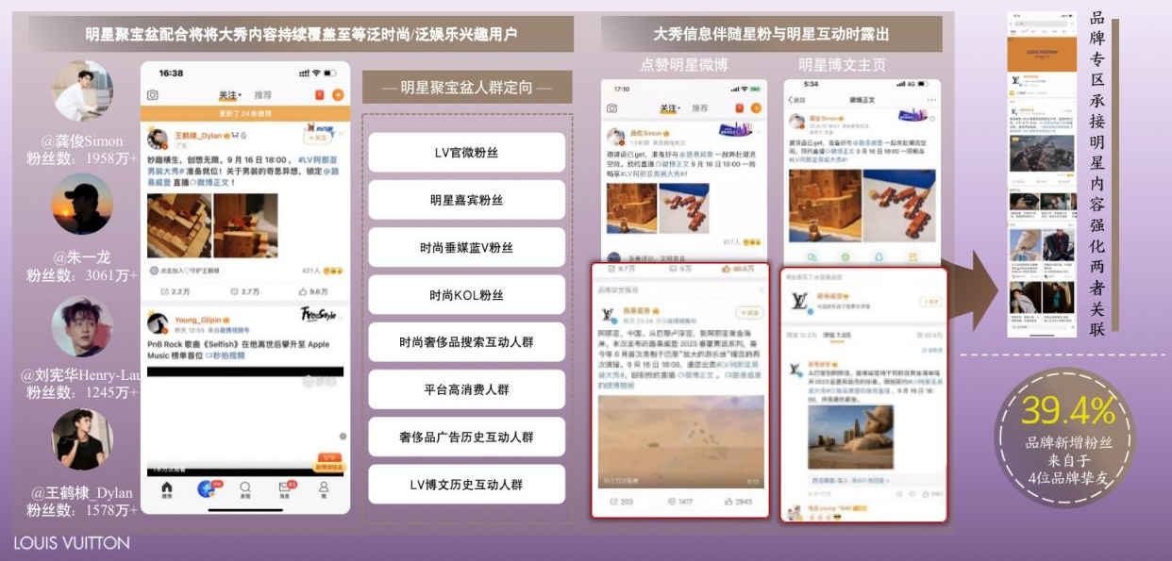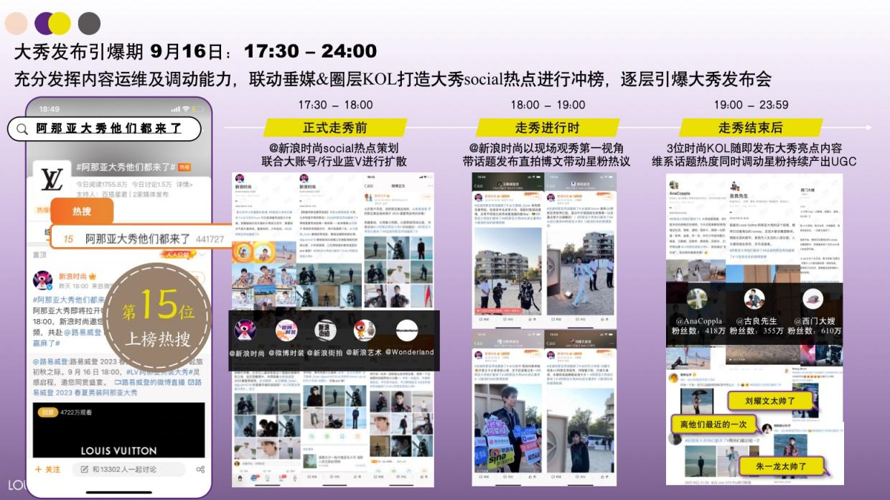
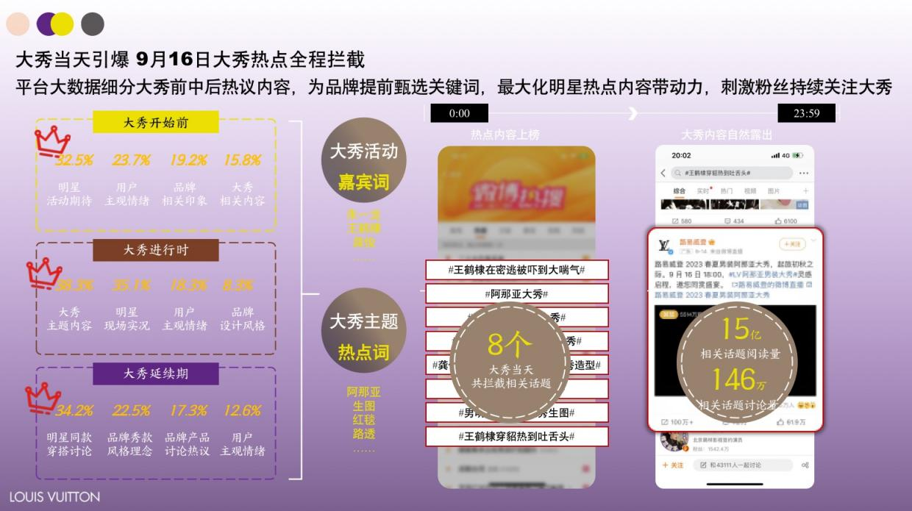
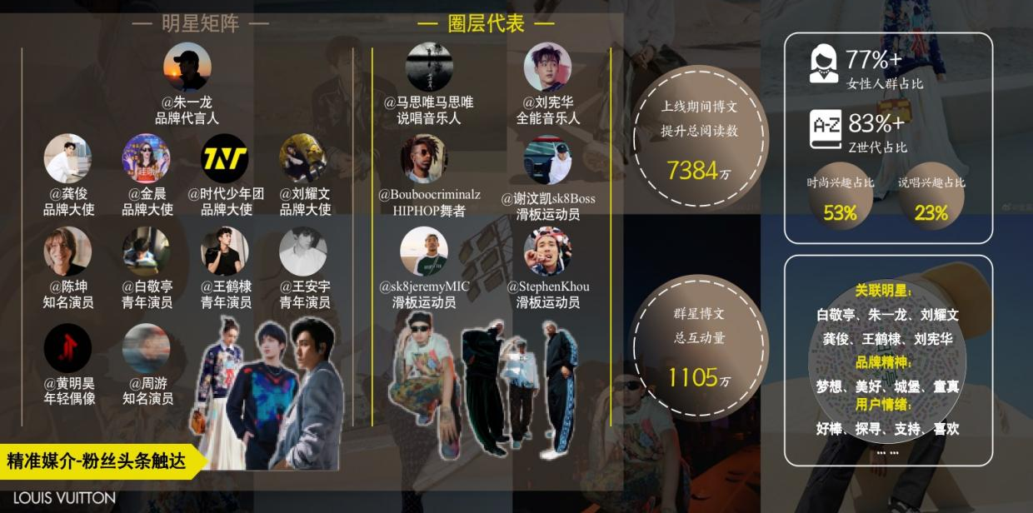
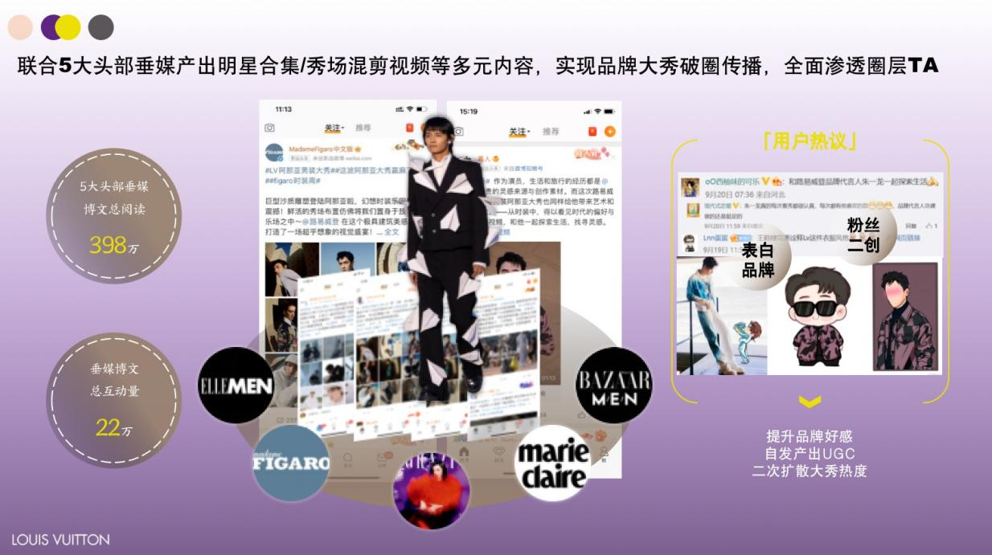
营销效果与市场反馈
路易威登⻩⾦36⼩时，带你共同探寻成熟前的童年⾃由与回忆——
【品牌社交声量】
随着阿那亚⼤秀的举办成功实现品牌社交关注热度激增，达到下半年声量最⾼峰，⼤秀活动前后⽇均声量对⽐提升+339%，联动平台时尚&⾏业垂媒内容编辑及运营能⼒，成功实现品牌⼤秀热点⻓尾延续的目标。
【品牌社交认知】
活动期间以明星+内容+媒介三维组合不断刺激⽤户聚焦本次大秀, 品牌全网热议度及美誉度得到提升。活动后新增品牌词云中⼤秀主题/走秀单品，⼤秀主题成功传递，此外，LV成为与阿那亚绑定最深的品牌。
【品牌话题矩阵表现】
通过1+N话题矩阵模式，三⼤话题均收货超⾼的阅读与讨论量，实现了⽤户的⾼效流转，带动
品牌⼤秀理念破圈沟通。得益于平台⼤秀前中后的内容运营能⼒，成功带动更多⾳乐/时尚等多
领域男性⽤户对⼤秀的关注。
【品牌用户资产】
阿那亚男装⼤秀为品牌⽤户资产⼤幅扩容，其中时代少年团粉丝为官微⼈群资产沉淀主⼒。本次品牌⼤事件为LV带来⾳乐及体育年轻圈层的突破，⽆论兴趣⼈群或官微⼈群，Z时代浓度均提升15%以上。